O B E C K U N E Š O V
Obecný úrad Kunešov 1, 967 01 Kremnica, telefón: 045/6755 185
e-mail: kunesov@kunesov.dcom.sk

Okres Žiar nad Hronom

VÝROČNÁ SPRÁVA OBCE
2020

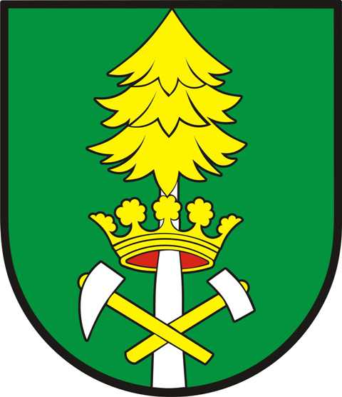

Obec Kunešov:

Obec Kunešov je samostatný územný samosprávny a správny celok Slovenskej republiky, združuje osoby, ktoré majú na jej území trvalý pobyt.

Organizačná štruktúra obce:

Starosta obce: Peter Slašťan

Obecné zastupiteľstvo:
Anton Ihring, zástupca starostu obce
Ľubica Erneková
PhDr. Mária Slašťanová
Jozef Neuschl
Matilda Rusnáková

Hlavný kontrolór obce: Ing. Ivan Králik

1 POLOHA OBCE

Kunešov – Kuneschhau sa nachádza na okraji okresu Žiar nad Hronom, v západnej časti Kremnických vrchov a v pramennej oblasti potoka Kopernica. Leží na Kunešovskej planine v nadmorskej výške 800 – 860 m. Od mesta Kremnica je obec vzdialená 9 km. Rozloha katastrálneho územia je 2326 ha, počet obyvateľov obce je 207.

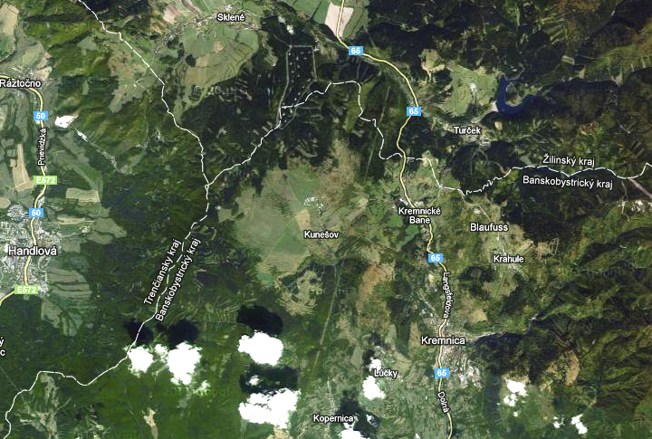

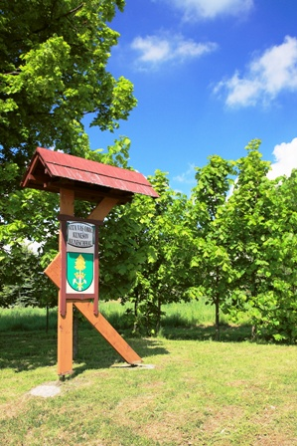

Pokoj, hory a nádherná príroda sú lákadlom pre milovníkov aktívneho oddychu, relaxu v prírode, turistiky a cykloturistiky.

Pri sčítaní obyvateľov v roku 1991 sa k nemeckej národnosti hlásilo takmer 30% obyvateľov našej obce, avšak v roku 2001 to bolo už len necelých 19%.

2 HISTÓRIA OBCE KUNEŠOV

Založili ju nemeckí prisťahovalci, ktorí sem prišli z nemeckých oblastí na pozvania uhorských panovníkov pravdepodobne v druhej polovici 13. storočia. Ich úlohou bolo obnoviť ťažbu a spracovanie zlato strieborných rúd vo všetkých postihnutých oblastiach a zároveň pomáhať rozvoju poľného hospodárstva.
Osadníci získali od uhorského panovníka tie isté výhody, aké užívali vo svojej domovine – hlavne slobodnú voľbu richtára. Z domovskej krajiny si doniesli svoje zvyky, obyčaje a pracovnú zdatnosť.

2. 1 Prvá písomná zmienka o obci
Prvý písomný doklad o obci, ktorý sa zachoval, je Zakladacia listina o zriadení dedičného richtárstva v osade ku svätému Michalovi (Villa ad Sanctum Michaelem) z 19. novembra 1342, kedy ustanovil komorský gróf Leopold ako dedičného richtára Vernherusa de Potska. Kópia listiny bola do roku 1945 uložená aj v dome dedičného richtára v Kunešove.
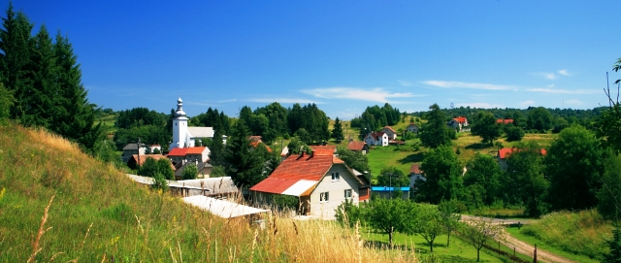

Zakladacia listina začína nasledovne: V mene Pána Boha Amen. Skutky smrteľnosti spolu rovnako z pominuteľnosťou zomrú, ak sa nezvážia ich zaznamenania písomne. Tu z tejto strany je, že majster Leopold kómes v Kremnici a kastelán Oravy dávame na pamäť všetkým, ktorých sa to týka znením tejto listiny, že my richtárovi v osade, ktorú obyčajne nazývajú ku svätému Michalovi, položenej na ceste vedúcej do Prievidze, Vernherovi z Potsky, jeho dedičom a následníkom darujeme k držaniu na tento spôsob večného dedičného richtárstva.

Dedičný richtár získal právo judex, t.j. predsedať miestnemu súdu a právo odpustiť daň. Mohol súdiť všetky súdne náležitosti okrem vraždy a podpaľačstva. Ďalej mal právo slobodného výčapu piva, predaja vína a alkoholu. Získal právo na jeden mlyn, mäsiarstvo a kováča. Richtár získal dva slobodné lány poľa a právo zriadenia kostola s farou a k nej lán poľa. Z peňažných pokút dostával jednu tretinu richtár a dve tretiny zemepán.
V roku 1429 dal kráľ Žigmund obec Kunešov spolu s ďalšími tromi okolitými obcami do zálohy mestu Kremnica. Od tohto času sa obce stali poddanskými obcami mesta. Tak to bolo až do rakúsko-uhorského vyrovnania.

2. 2 Názov obce
Názov obce sa menil niekoľkokrát. Po roku 1440 sa začal užívať Kunushaw, neskôr tiež Koneshaj, Konossó. Od roku 1920 sa zaviedol názov Kunešov, nemecky Koneshay. Od roku 1945 sa používa úradný názov Kunešov, resp. Kuneschhau.

2. 3 Život obyvateľov v obci
Život tu bol ťažký a namáhavý, ale ľudia sa naučili zvládať všetky ťažkosti, ktoré každodenný život priniesol. Už od roku 1342 museli povinne odvádzať dane svojmu zemepánovi – čo potvrdzuje domnienku, že osada vznikla už oveľa skôr.
Vzhľadom na nedostatok pracovných príležitostí museli mladí ľudia, ale aj starší hľadať prácu v iných regiónoch. Celé stáročia tu žili naši predkovia a zaslúžili sa o rozvoj tohto spoločenstva. Boli to veselí a družní ľudia. Svedčí o tom množstvo krásnych piesní, zvykov a obyčajov.
Obyvatelia sa živili poľnohospodárstvom, drevorubačstvom a baníctvom. Neskôr tu prekvitala výroba drevených hračiek, betlehemov a čipkárstvo, dokonca tu bola v roku 1912 založená štátna čipkárska škola. Podobne ako v iných obciach, aj tu bolo po druhej svetovej vojne pôvodné obyvateľstvo odsunuté do Nemecka.
Druhá svetová vojna a nútený odsun väčšiny pôvodného nemeckého obyvateľstva však urobili koniec tomuto kompaktnému spoločenstvu. Dnes počet nemecky hovoriacich obyvateľov obce Kunešov neustále klesá. Kunešovské nárečie počuť čoraz zriedkavejšie, spomienky na minulosť blednú.
Dnes odchádzajú mladí ľudia za prácou do iných krajov, aj do zahraničia a do rodnej obce sa vracajú čoraz menej.

3 AKTIVITA V OBCI

V Kunešove pôsobí poľnohospodársky podnik Jasoň, spol. s.r.o. a firma BRIK, a.s., ktorá vyrába sedacie súpravy známe po celom Slovensku, aj v zahraničí. V týchto podnikoch sú zamestnaní aj naši obyvatelia.
Veľa rodinných domov si odkúpili a zrekonštruovali chatári. Vo viacerých veciach nám vedia pomôcť. Zapadli medzi tunajších obyvateľov a cítia sa tu už ako doma.

3. 1 Aktivity obce v roku 2020
Donedávna obecný úrad v Kunešove mal zapojený internet cez pevnú linku. Len sťahovanie pošty trvalo niekoľko hodín a nie vždy bolo sťahovanie úspešné, čím sa musel celý proces opäť opakovať. V roku 2012 firma HEPLnet, s.r.o. postavila 24-metrový stožiar, následne si internet dalo zaviesť viac ako 30 domácností. Situácia sa zlepšila nielen na Obecnom úrade, ale bolo to aj veľké plus pre ľudí, ktorí potrebovali bezproblémové internetové pripojenie kvôli svojej práci. V roku 2019 sa obec Kunešov zapojila do euro projektu s názvom ,,Wifi pre Teba“. Cieľom projektu je poskytnúť občanom obce bezplatné vysokorýchlostné pripojenie na internet na vybratých verejných miestach v obci. Vysokorýchlostné internetové pripojenie uľahčí prácu aj pracovníkom obecného úradu a materskej školy. Možnosť pripojenia na vysokorýchlostný internet môžu využiť tak isto aj všetky domácnosti v obci.
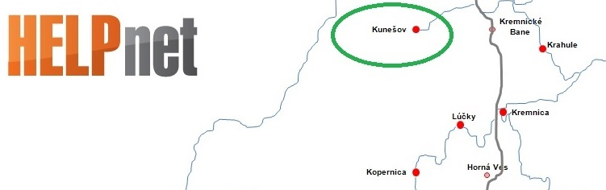
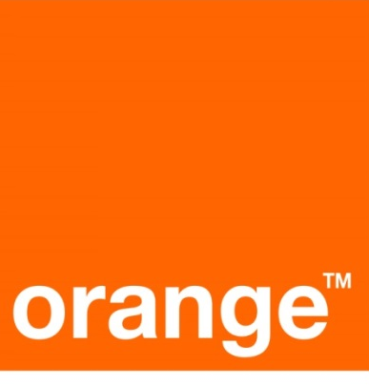

Po niekoľkých rokoch obec vyriešila aj dlhotrvajúci problém so zlým mobilným signálom.
Podarilo sa to po rokovaniach s mobilným operátorom Orange a.s., ktorého signálom je teraz pokrytá celá obec Kunešov, čím sa obyvateľom výrazne zjednodušil život.
Potrebné zariadenie namontovali na 24-metrový stožiar, ktorý postavila firma HELPnet, s.r.o. kvôli rýchlemu internetu.

V roku 2015 sa opravila miestna komunikácia na dolnom konci obce a do budúcna sa plánujú opraviť aj ďalšie úseky za pomoci Eurofondov.
V roku 2016 sa konali prípravy, vysporiadanie pozemkov a zameranie pozemkov – geodetické práce k rozšíreniu miestnych komunikácií.
V roku 2017 sa opravilo sociálne zariadenie pri MŠ.
V roku 2018 sa previedli opravy na miestnych komunikáciách a zrekonštruovala sa časť miestnych komunikácií. Vymenili sa okná a dvere na kultúrnom dome. Vďaka finančnej dotácií BBSK sme zakúpili nové stoly stoličky do Kultúrneho domu. Vyriešila sa porucha na obecnom vodovode čím obec ušetrila značné finančné prostriedky. Zrealizovalo sa rozšírenie verejného osvetlenia v obci, dokúpili sa svetelné vianočné výzdoby do obce a upravil sa priestor – točňa na autobusovej zastávke. Vybudoval sa tiež nový priepust pod telesom miestnej komunikácie pri dolnej autobusovej zastávke.
V roku 2019 obec plánovala výstavbu malej čistiarne odpadových vôd pre budovu obecného úradu a materskej školy. Obec požiadala o vypracovanie hydrologických údajov potoka Kopernica, ktorý bol potrebný k projektu. Na základe žiadosti Ministerstvu financií SR bola obci poskytnutá dotácia vo výške 9.000,- €. Z dôvodu vybavovania všetkých potrebných dokladov pre výstavbu ČOV sa dotácia prenáša do roku 2020, kedy bude výstavba ČOV realizovaná.
Obec v priebehu jarných mesiacov roku 2019 opravila časť odvodňovacích rigolov popri obecnej komunikácii. Obec zakúpila vďaka finančnej dotácii BBSK aparatúru na ozvučenie kultúrneho domu. V kultúrnom dome aktivační pracovníci vymaľovali javisko a opravili podlahu javiska. V priebehu roka bolo zrealizované dobudovanie chodníka v miestnom cintoríne. Počas jesenných mesiacov sa opravovali výtlky a diery na miestnej komunikácii. Počas leta prebehlo verejné obstarávanie na zhotoviteľa strechy obecného úradu, v jeseni prebehlo výberové konanie na obnovu sústavy verejného osvetlenia vrátane prevádzky a údržby. Začala sa realizácia projektu „Wifi pre Teba“ v našej obci. Z dôvodu údržby chodníkov a miestnej komunikácie v zimnom období bola zakúpená za pomoci sponzora ELBA, a.s. Kremnica snežná fréza.
V roku 2020 bola činnosť obce obmedzená z dôvodu pandémie a riešili sa len najneodkladnejšie projekty. Obec zrealizovala výstavbu čistiarne odpadových vôd pre budovu obecného úradu a materskej školy, na ktorú bola v roku 2019 poskytnutá dotácia vo výške 9.000,- €. Kolaudačné konanie zatiaľ nebolo vydané. Na obnovu sústavy verejného osvetlenia vrátane prevádzky a údržby bola vyhotovená Zmluva o dielo so Stredoslovenskou energetikou, a.s. Žilina, ďalej bola opravená podlaha v kultúrnom dome firmou FLOOR KONZULT, s.r.o. z Partizánskeho na čo prispel Banskobystrický samosprávny kraj sumou 2.000,- €, Najväčší rozsah prác je spojený s údržbou verejných priestranstiev a obecných ciest. Počas jarných a letných mesiacov aktivační pracovníci udržiavali verejnú zeleň, ktorej má obec Kunešov pomerne veľké množstvo a v zimných mesiacoch udržiavali chodníky a verejné komunikácie v prejazdnom stave. Zimy v Kunešove bývajú bohaté na nádielku snehu, pretože obec leží vo vyššej nadmorskej výške. Po zime sa všetky cesty a chodníky museli očistiť od posypového materiálu.

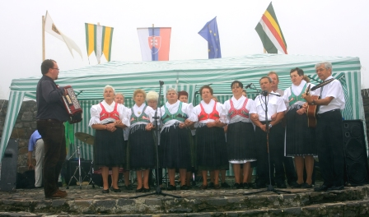
Kultúrnu činnosť v Kunešove vykonáva aj Karpatskonemecký spolok, ktorý reprezentuje našu obec na rôznych festivaloch, výročiach okolitých obcí a zapája sa aj do kultúrnych podujatí v našej dedinke.
Každoročne sa pri príležitosti Dňa matiek organizuje v obci posedenie s kultúrnym programom pre naše mamy, mamky, mamičky, čo sa v tejto dobe neuskutočnilo, matkám boli zakúpené darčeky.
V tomto roku sa Deň detí nebol realizovaný.
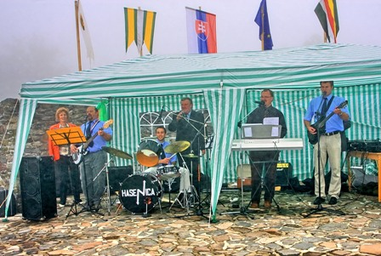

Máloktorá obec sa môže popýšiť hudobnou skupinou.
Práve naša hudobná skupina HASENICA nám robí veľkú radosť a sme na ňu právom hrdí. Hudobnú produkciu skupiny HASENICA poznajú aj v susedných obciach a už tradične sa zúčastňuje ako hlavná kapela na Katarínskom bále v Pezinku, čo v tomto období tiež nebolo realizované.

V obci aktívne pracuje Základná organizácia Dobrovoľného hasičského zboru.
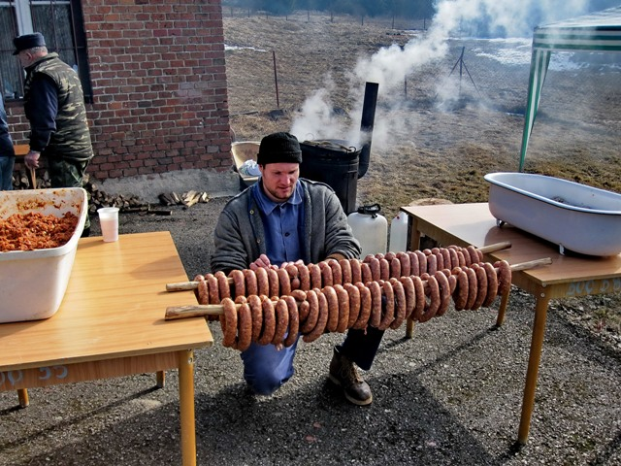
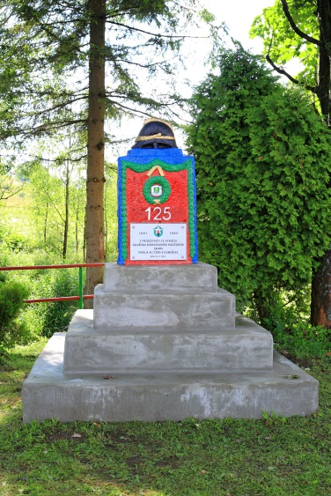

Obec prevádzkovala aj údržbu miestneho cintorína – vykonali sa rôzne údržbárske a zemné práce a ošetrila sa zeleň v cintoríne (údržba trávnika, orez stromov, kríkov a konárov).
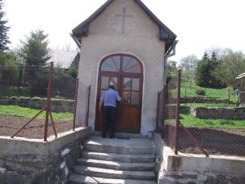
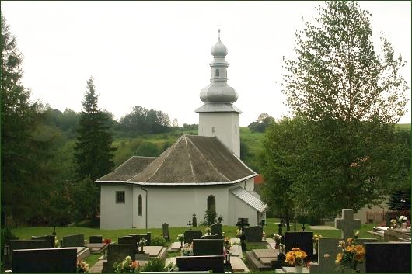

4 AUDIT

4. 1 Demografická situácia

4. 1. 1 Celkový počet obyvateľov

Počet občanov (nad 15 rokov) | 179
Počet detí (do 15 rokov) | 22
Spolu | 201

Priemerný vek všetkých obyvateľov je 43,16 roka.

4. 1. 2 Prehľad obyvateľov podľa veku a pohlavia

4. 1. 3 Národnostné zloženie občanov pri sčítaní obyvateľov, domov a bytov v roku 2011

Slovenskú národnosť predstavuje 90,53% obyvateľov obce Kunešov, Poľskú 0, 41%, Nemeckú 5, 35% a inú 3,70%.
5 ANALÝZA SILNÝCH A SLABÝCH STRÁNOK OBCE

5. 1 Silné stránky:
- Záujem samosprávy o rozvoj obce;
- organizovanie občianskych aktivít (karneval, Deň matiek, MDD, Mikuláš, jubilanti);
- lesy s drevným porastom, bohatstvom lesnej zveri a plodín;
- postupné vytváranie podmienok pre športové aktivity občanov;
- skultúrnenie cestovania (rekonštrukcia autobusových čakární);
- dobré vzťahy a výborná spolupráca s okolitými obcami;
- dobre fungujúci obecný úrad;
- zdravé životné prostredie.

5. 2 Slabé stránky:
- Obec nedisponuje priestormi pre denné stretnutia starých občanov a ich každodennú sociálnu opateru;
- nízky záujem obyvateľov o verejné veci týkajúce sa obce;
- neobnovuje sa tradícia ľudových remesiel;
- nedostatočné využitie priestorov Kultúrneho domu (organizovanie podujatí, školení, zábav, ...).

5. 3 Príležitosti:
- Bývanie v zdravom životnom prostredí;
- aktívny rozvoj obce;
- zvýšenie príťažlivosti vidieka;
- využitie štrukturálnych fondov;
- vhodné podmienky pre výstavbu rodinných domov;
- aktivizácia občanov obce;
- spolupráca so susednými obcami.

5. 4 Ohrozenia:
- Hrozba zániku tradičných ľudových remesiel;
- nedostatok vlastných financií pre rozvoj obce;
- veľmi pomalé vytváranie nových pracovných príležitostí.
6 NAPLNENIE SCHVÁLENÉHO A UPRAVENÉHO ROZPOČTU

6. 1 Obec Kunešov k 31.12.2020 naplnila schválený a upravený rozpočet obce

ROZPOČET | Schválený rozpočet | Upravený rozpočet | Čerpanie rozpočtu
Bežné príjmy | 117 5100,- € | 126 336,24 € | 119 269,86 €
Kapitálové príjmy | 1 300,- € |  | 1 617,- €
Kapitálové výdavky | 9.000,- € |  | 10 132,50 €
Príjmové fin. operácie | 4 290,- € | 7 580,- € | 11 386,- €
Bežné výdavky | 114 100,- € | 120 926,16 € | 117 318,25 €
Výdavkové fin. operácie | 0 € | 0 €

Schodok bežného a kapitálového rozpočtu obce za rok 2020 je
6.563,89 €, ten je vykrytý príjmovou finančnou operáciou z rezervného fondu obce.

Účtovný hospodársky výsledok obce -3.833,25 € je strata, ktorá bude preúčtovaná na účet 428 – nevysporiadaný výsledok hospodárenia minulých období.

Rozpočet obce sa plnil a čerpal nasledovne :
Bežné príjmy :
Celkovo sa bežný rozpočet obce v príjmovej časti naplnil na 101,49 %.

Bežné výdavky :
Výdavky bežného rozpočtu boli čerpané na 102,82 %.
Výdavky kapitálového rozpočtu 10.132,50 € - za vybudovanie plánovanej ČOV a nákup prívesného vozíka.

Bilancia aktív a pasív :
Aktíva obce sa skladajú z :
neobežného majetku obce v zložení dlhodobý nehmotný majetok, dlhodobý hmotný majetok, dlhodobý finančný majetok, finančný majetok v zložení :
Dlhodobý hmotný majetok :
stavby 551.969,45 €
pozemky 13,78 €
dopravné prostriedky 2.569,- €
samostatné hnuteľné veci 9.204,25 €
dlhodobý hm. majetok 18.625,58 €
obstaranie 12.926,64 €
materiál na sklade 229,41 €
Dlhodobý finančný majetok:
vodárenské akcie 44.234,- €
nedaňové pohľadávky 149,40 €
daňové pohľadávky 0
Finančný majetok : bankové účty 53.150,98 €
pokladňa 907,16 €
náklady budúcich období 668,52 € Odpisy majetku 445,691,24,- €
Aktíva spolu : 248.956,93 €
Pasíva obce sa skladajú z :
Vlastného imania, záväzkov a časového rozlíšenia
vlastné imanie 133.001,63 €
záväzky :
prijaté návratné finančné výpomoci 3.806,- €
záväzky soc. fond 2.863,27 €
dodávatelia 208,97 €
mzdové náklady – odvody 8.270,31 €
mzdové náklady - daň zo mzdy 794,01 €
výnosy budúcich období 100.000,40 €
Pasíva spolu : 248.956,93 €

Prehľad o stave a vývoji dlhu
Obec spĺňa požiadavky zákona č. 583/2004 Z. z. v platnom znení § 17, t.j. nepresahuje dlh obce 60% bežných príjmov predchádzajúceho rozpočtového roka a suma splátok návratných zdrojov financovania neprekračuje 25% skutočných bežných príjmov predchádzajúceho rozpočtového roka.
Príspevkovú organizáciu obec nemá zriadenú.
Podnikateľská činnosť – obci sa údaj netýka.
Obec neposkytla dotácie žiadnym príjemcom.

ZÁVER
Obec Kunešov sa nachádza v zlatom srdci Európy na Kunešovskej hornatine. Založili ju nemeckí prisťahovalci, ktorí sem prišli pravdepodobne v druhej polovici 13. storočia.
Želáme si, aby naša prekrásna obec bola vybudovaná ako veľké mesto, no aby vždy ostala duchom tou malou dedinkou, do ktorej sa ľudia budú vždy radi vracať, a v ktorej sa budú cítiť ozaj ako doma.
V Kunešove, 22.3.2021
Vypracoval: A. Balážová
Schválil: Peter Slašťan

